Anreise
Sie können uns sowohl mit dem eigenen Fahrzeug als auch mit öffentlichen Verkehrsmitteln bequem erreichen:
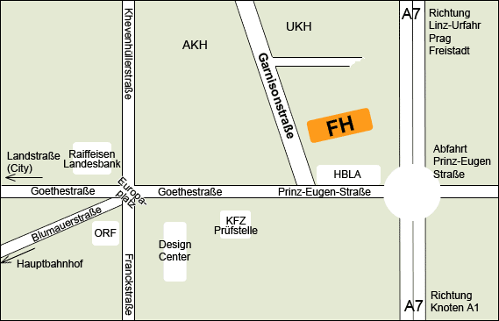

Mit dem Auto
Autobahn A7, Abfahrt Prinz-Eugen-Straße Richtung Design-Center. Nach rund 300m rechts in die Garnisonstraße.
Im Umfeld des FH-Gebäudes gibt es zahlreiche Parkmöglichkeiten. Ab November 2005 steht Mitarbeitern und Studierenden eine Tiefgarage zur Verfügung.

Mit öffentlichen Verkehrsmitteln

Vom Hauptbahnhof
- O-Bus Linie 45 Richtung Stieglbauernstraße
- Bus Linie 19 Richtung St. Margarethen
- Bus Linie 17 Richtung Fernheizkraftwerk
>>Haltestelle Prinz-Eugen-Straße (Haltestelle 3 min vom FH-Gebäude entfernt)

